C новым учебным годом! 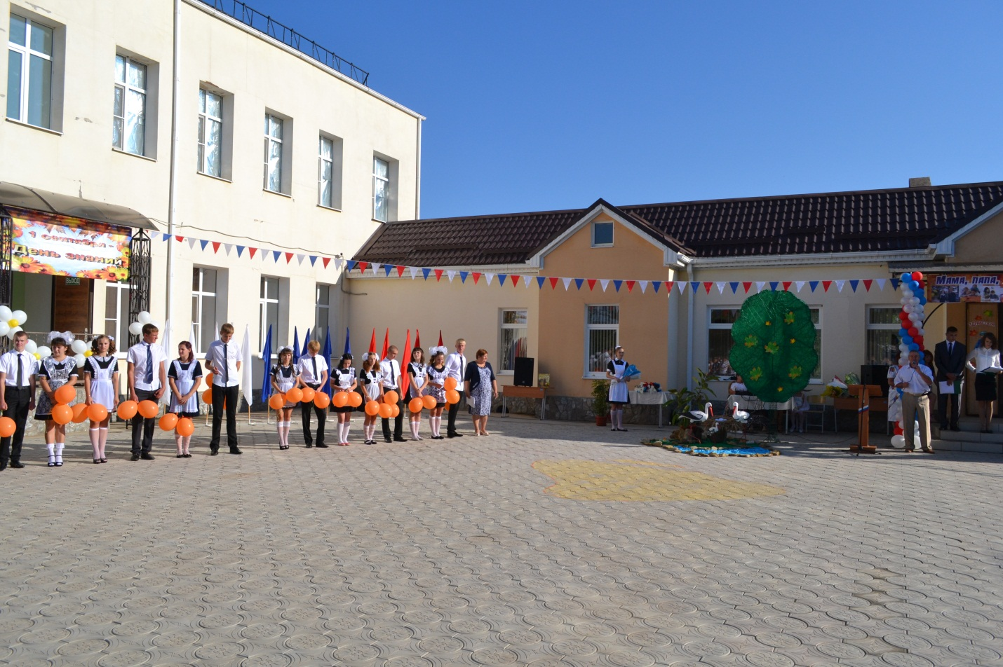

Кажется, будто вчера прозвенел последний звонок для одиннадцатиклассников. Свежи в памяти предэкзаменационные волнения, мы разделяем радость выпускников, которые стали студентами престижных вузов. Однако вступает в свои права новый учебный год, и опять на душе праздник. В нашу школьную семью пришли первоклассники. Их в Сотниковской школе 40 человек. Именно они являлись виновниками торжества в день Знаний, который выпал в этом году на 2 сентября.
День Знаний – праздник для всех учащихся нашей большой страны. Но в Сотниковской школе №4 он особенный. Учащиеся 11 класса и их неравнодушные родители и класснй руководитель постарались, чтобы этот день запомнился юным новичкам на всю жизнь. Большой вклад в подготовку торжества внесли работники ДК. Прошла линейка под девизом «Мама, папа, я – дружная семья», ведь текущий год объявлен годом семьи и благополучия детей. С поздравлениями к учащимся школы и особенно к первоклассникам обратились директор школы Г.А.Лапина, председатель СПК колхоза «Гигант» А.С. Ворожко, заместитель главы администрации Благодарненского муниципального района П.М.Мещеряков, глава сельской администрации села Сотниковского В.В. Ефименко.
Символом нового учебного года стала семья аистов. Птицы, как живые, расположились у входа в школу на живописной полянке и создавали удивительные ощущения мира, добра, спокойствия и красоты. Но танец этих прекрасных птиц в исполнении старшеклассников не оставил равнодушным никого. А ещё аистёнок был совершенно неповторим. Когда родители отпустили его в самостоятельный полёт, он сопровождал первоклассников на их первый в жизни урок.
Задорные песни, замечательные стихи, душевные поздравления создали праздничное настроение, дали почувствовать всем собравшимся, что мы – одна дружная семья. А значит, новый учебный год будет плодотворным и успешным. Удачи и новых свершений тебе, родная школа!

Р.П.Гейко, учитель литературы
МБОУ «СОШ№4» с. Сотниковское

